Second test in Md

John Doe

February 24, 2021

# Heading 1

Lorem ipsum dolor *sit* amet, **consectetur* adipiscing elit, sed do eiusmod tempor incididunt ut labore et dolore magna aliqua. Ut enim ad minim veniam, quis nostrud exercitation ullamco laboris nisi ut aliquip ex ea commodo consequat. Duis aute irure dolor in reprehenderit in voluptate velit esse cillum dolore eu fugiat nulla pariatur. Excepteur sint occaecat cupidatat non proident, sunt in culpa qui officia deserunt mollit anim id est laborum.

This is a block quote…. Duis aute irure dolor in reprehenderit in voluptate velit esse cillum dolore eu fugiat nulla pariatur.

Then this is a list

* one
* two
* three

## Heading 2

[Lorem ipsum dolor sit amet](https://www.lipsum.com/), consectetur adipiscing elit, sed do eiusmod tempor incididunt ut labore et dolore magna aliqua. Ut enim ad minim veniam, quis nostrud exercitation ullamco laboris nisi ut aliquip ex ea commodo consequat. Duis aute irure dolor in reprehenderit in voluptate velit esse cillum dolore eu fugiat nulla pariatur. Excepteur sint occaecat cupidatat non proident, sunt in culpa qui officia deserunt mollit anim id est laborum.

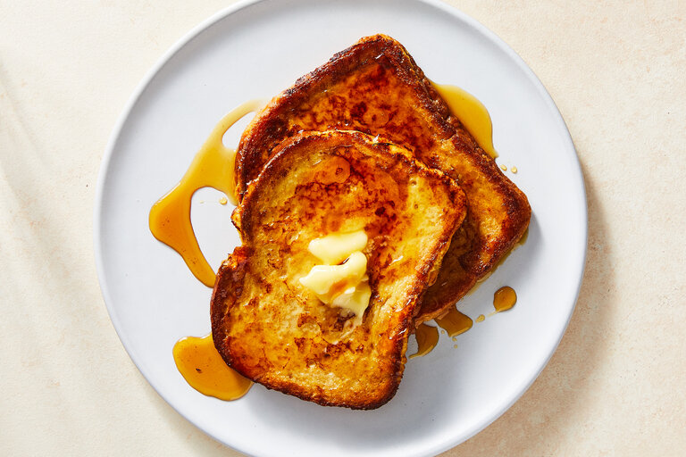

French Toast

## Heading 2

Lorem ipsum dolor sit amet[1], consectetur adipiscing elit, sed do eiusmod tempor incididunt ut labore et dolore magna aliqua. Ut enim ad minim veniam, quis nostrud exercitation ullamco laboris nisi ut aliquip ex ea commodo consequat. Duis aute irure dolor in reprehenderit in voluptate velit esse cillum dolore eu fugiat nulla pariatur. Excepteur sint occaecat cupidatat non proident, sunt in culpa qui officia deserunt mollit anim id est laborum.

# Conclusion

Lorem ipsum dolor sit amet, consectetur adipiscing elit, sed do eiusmod tempor incididunt ut labore et dolore magna aliqua. Ut enim ad minim veniam, quis nostrud exercitation ullamco laboris nisi ut aliquip ex ea commodo consequat. Duis aute irure dolor in reprehenderit in voluptate velit esse cillum dolore eu fugiat nulla pariatur. Excepteur sint occaecat cupidatat non proident, sunt in culpa qui officia deserunt mollit anim id est laborum.

1. First footnote